Foro 1

Nombre: Juan Jiménez fecha: 29/10/2024

Frase:

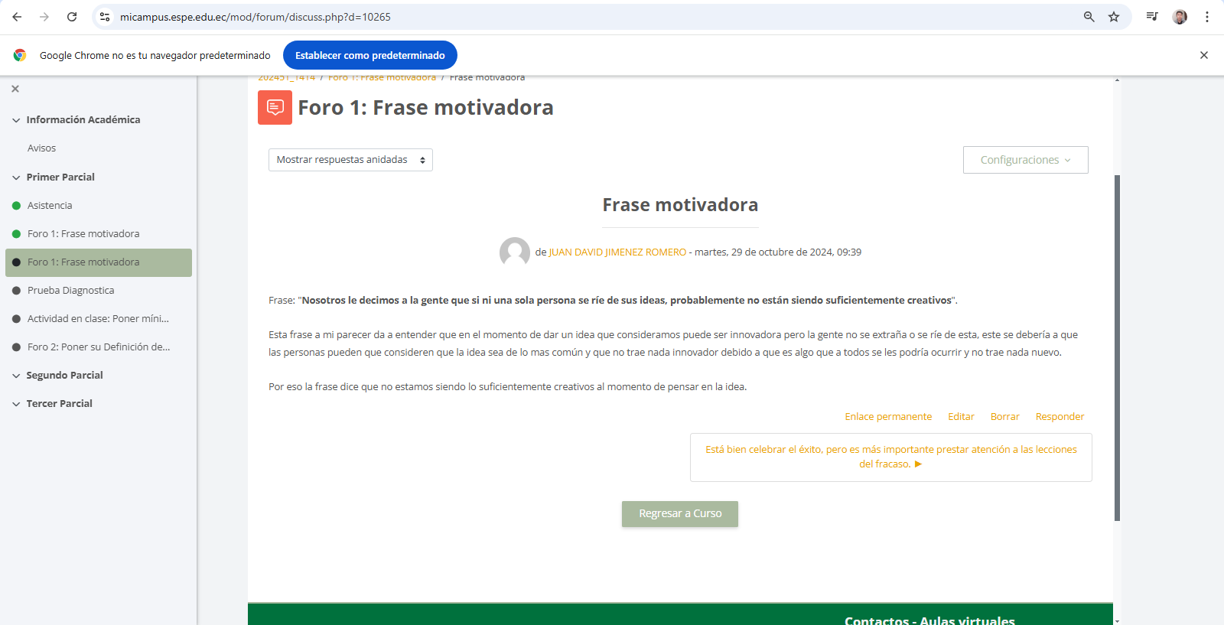

Respuesta 1:

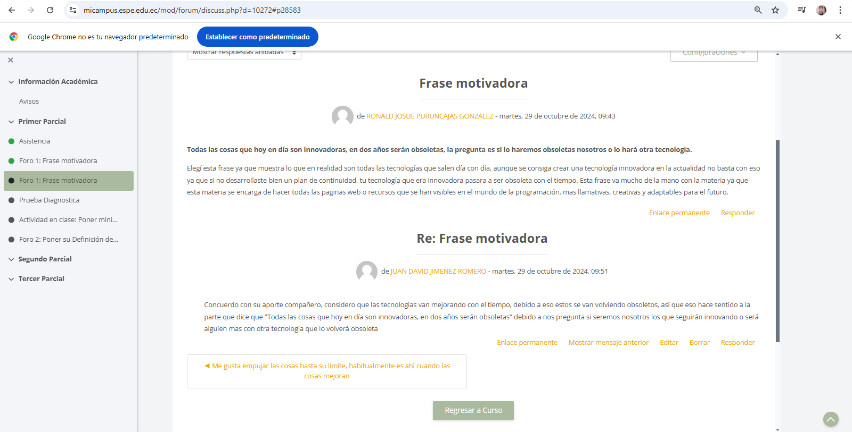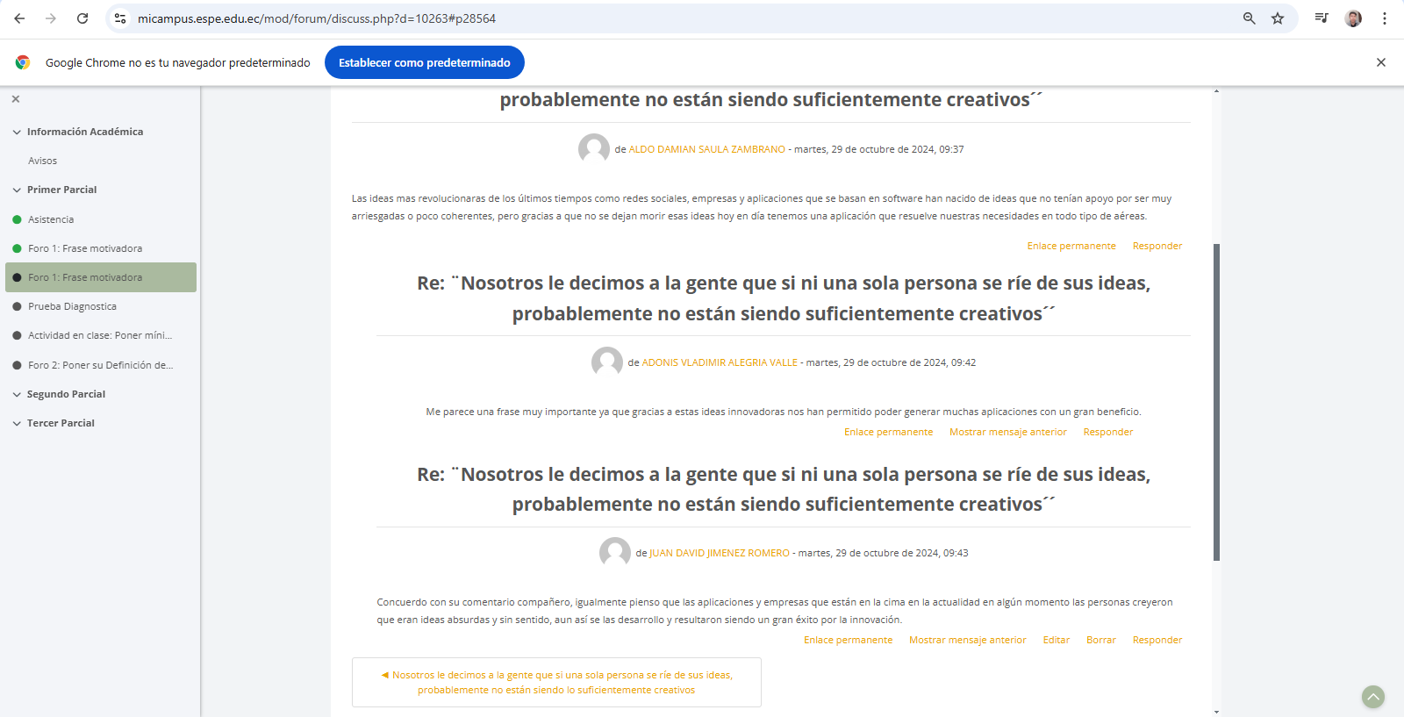

Respuesta 2: